Etty Hillesum en het IJssellandschap
Het boek&lsquo;Etty Hillesum en het IJssellandschap&rsquo;van fotograaf/beeldend kunstenaar Wicher Naberman is onderdeel van de gelijknamige expositie die in en rond Deventer heeft gestaan. Naberman combineert zijn foto&rsquo;s van het IJssellandschap met teksten van holocaust slachtoffer Etty Hillesum . Etty Hillesum is bekend door de dagboeken die ze schreef in de jaren 1941-1942 en door haar brieven uit doorgangskamp Westerbork.

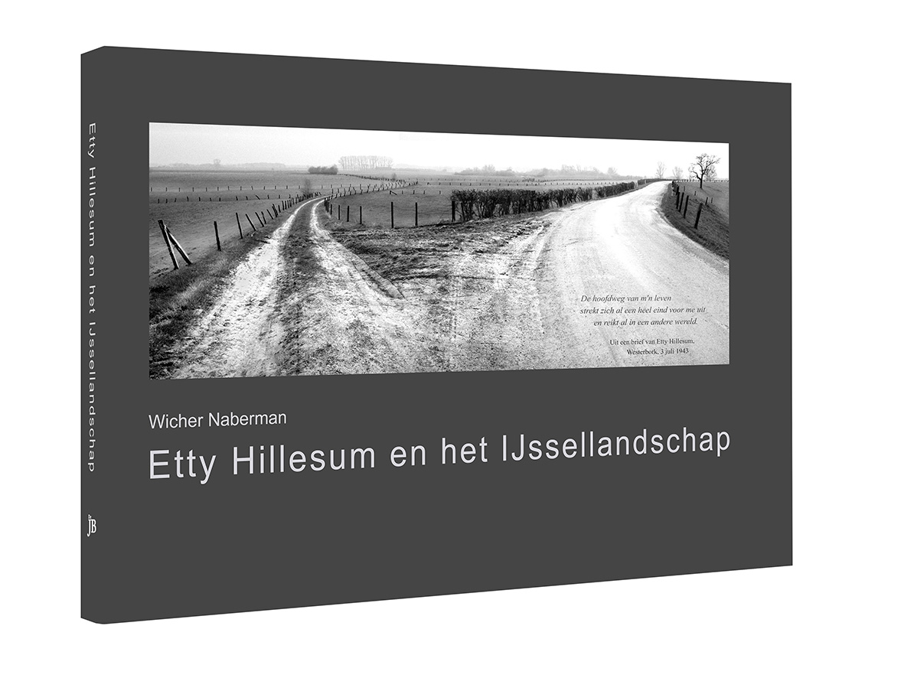

Levensbeschouwelijke en filosofische vraagstukken zijn de belangrijkste onderwerpen in haar werk. In de dagboeken haalt zij herinneringen op aan haar wandelingen langs de IJssel en haar fietstochten in de omgeving van Deventer, waar zij een deel van haar jeugd doorbracht. Zij vertelt over haar ervaringen van rust, ruimtelijkheid en vrijheid in het landschap. Ook in de beschouwingen over haar eigen innerlijk spelen de beschrijvingen van het IJssellandschap een belangrijke rol.

In de foto’s vloeien de woorden van Etty Hillesum en de beelden van Naberman in elkaar en versterken elkaar. De teksten van Etty Hillesum laten je op een andere, meer beschouwende manier naar de foto’s kijken. Daarnaast geven de foto’s een extra dimensie aan de dagboeknotities van Etty Hillesum omdat de door haar beschreven landschappen concreet zichtbaar worden.
Het eerste exemplaar van dit boek werd op 17 november 2021 uitgereikt aan Jan Terlouw, genieter van het IJssellandschap en bewonderaar van de geschriften van Etty Hillesum. Het boek is uitgegeven door Uitgeverij De Jonge Beth uit Wijhe.

Over: Honeydew
Love - Give - Support. <br />
Doel van Dutch Museum Gift Shop is het promoten en verkopen van producten van Nederlandse musea om zo cultureel erfgoed te ondersteunen en musea een zelfstandige inkomstenbron te geven. <br />
<br />
Dutch Museum Gift Shop is opgezet door Honeydew. Honeydew is gespecialiseerd in het ontwikkelen van een online strategie doormiddel van: websites, apps, logo&#039;s en online marketing. We combineren duidelijk en krachtig ontwerp met betrokken en begrijpelijke techniek

Newsroom
View the full press release including more photos and videos in our Newsroom.
View the full press release
View all previous press releases

Contact information
Name: Jitske Naberman
Function: Communicatie
Email: jitske@honeydew.nl
Phone: 06-55154335

